Aula 4

**[Exercício 1]** Escreva um algoritmo que calcule a idade do user sabendo apenas o ano que ele nasceu e o ano atual.

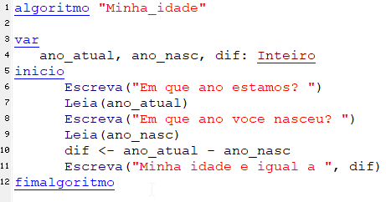

* Falar sobre identação;
* Falar sobre quando declarer uma variável.

**[Exercício 2]** Escreva um algoritmo que sabendo quantos reais o user tem, pode informar quantos dolares ele terá. [Pesquisa a cotação atual do dólar]

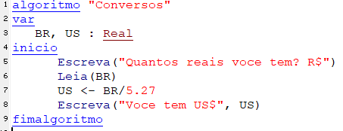

**[Exercício 3]** Escreva um algoritmo que converta Celcius para Fahrenheit

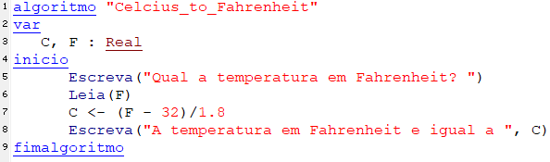

**[Exercício 4]** Escreva um algoritmo que calcule 23% de uma valor dado pelo user.

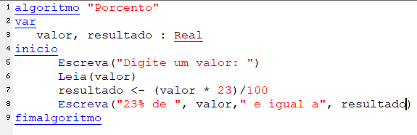

**[Exercício 5]** Escreva um algoritmo que calcule o valor final a ser pago na compra de um produto que o user informa o preco e a porcentagem de desconto.

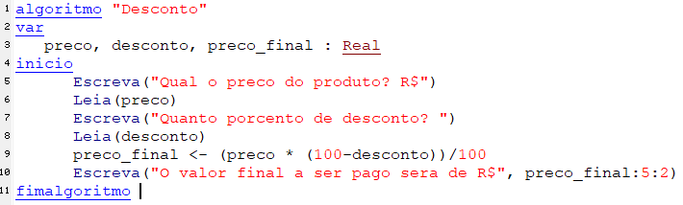

**[Exercício 6]** Escreva um algoritmo vai funcionar como um Banco. Ou seja, o user vai pedir uma empréstimo ao Banco, porém, ele deverá pagar 20% de juros. O user também informará em quantas parcelas ele quer devolver esse empréstimo. O output será o valor de cada parcela.

